**EGYENÁRAM**

felvezetés: órai 18.1., 19.29., 19.32. (3 új felvezető feladat)

órai: **18.1.** Zseblámpaizzó ellenállása 12 Ω. Milyen erős áram megy át rajta 4,5 V feszültség hatására?

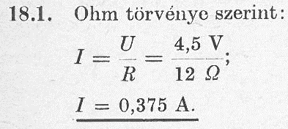

órai: **19.29.** Az elektrosztatikában azt tanultuk, hogy a fém ekvipotenciális felület (a fém pontjai között a feszültség zérus). Az elektromos árammal átjárt vezető pontjai között a feszültség nem zérus. Nincs-e itt ellentmondás?

 (a DRS kissé szűkszavú…)

órai: **19.32.** Két villanyoszlop között kifeszített vezetéken áram folyik. A vezetékre madár száll rá. Mi történik a madárral?



R = ρ⋅ℓ/A : órai: 18.20. → otthonra: 18.7.

órai: **18.20.** Mekkorára kell választanunk a rézhuzal keresztmetszetét, hogy a feszültség 1 km hosszú huzalon, 1 A áramerősség esetén se legyen nagyobb, mint 10 V?

A réz fajlagos ellenállása *ρ* = 0,018 Ω⋅mm2/m.



otthonra: **18.7.** Mekkora az ellenállása a 2,4 mm átmérőjű, 30 m hosszú vörösréz huzalnak? A vörösréz fajlagos ellenállása 0,017 Ω·mm2/m.

**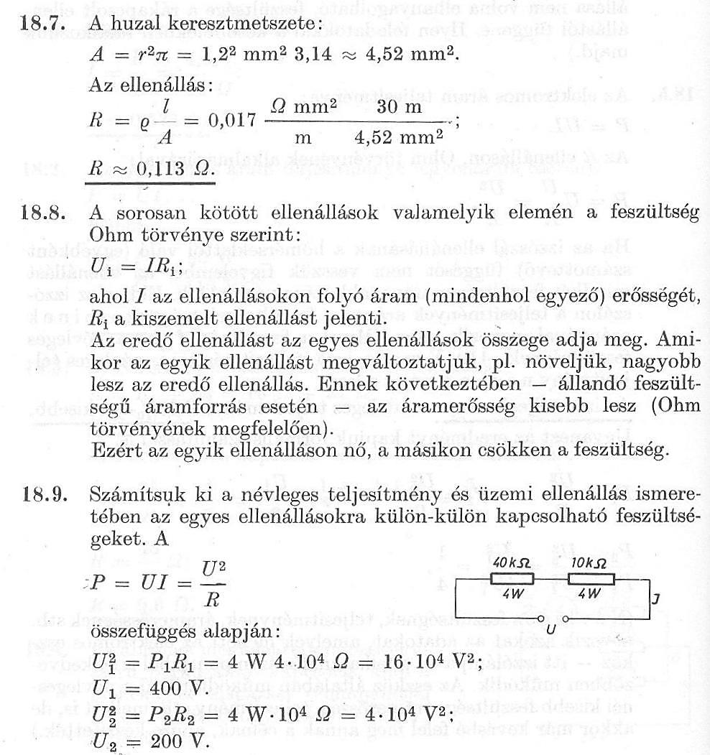**

soros, párhuzamos kapcsolás, eredő: órai 18.22. (új), 18.4. → otthonra 18.8. (új), 18.43. (új)

bár nem kell a feladathoz, de vezessétek be az eredőt is!

órai: **18.22.** Sorba kapcsolt 300 Ω és 200 Ω ellenállású fogyasztókra 200 V feszültséget kapcsolunk. Mennyi a feszültség az egyes ellenállásokon?



|  |  |
| --- | --- |
| órai: **18.4.** Mekkora áramerősséget jelez a műszer az ábra szerinti kapcsolásban?  A műszer belső ellenállása elhanyagolható. | **18_4.jpg** |

**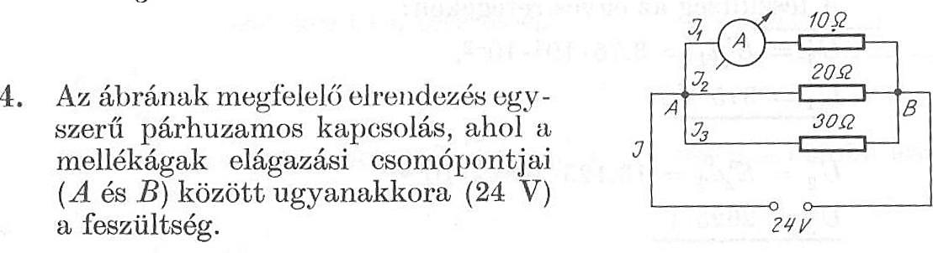**

**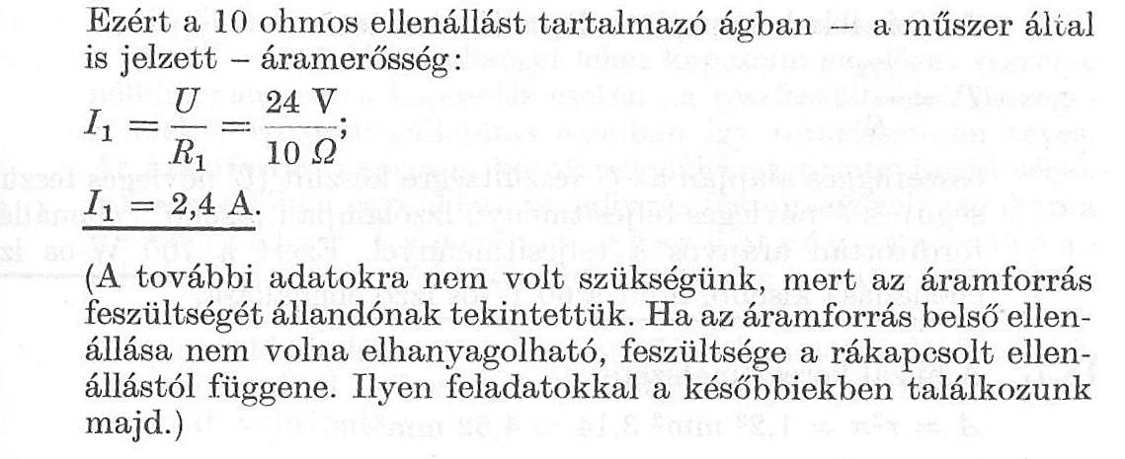**

otthonra: **18.8.**  Feszültségforrásra sorosan kötött ellenállások közül az egyik ellenállást megváltoztatjuk. Változnak-e a részfeszültségek?

**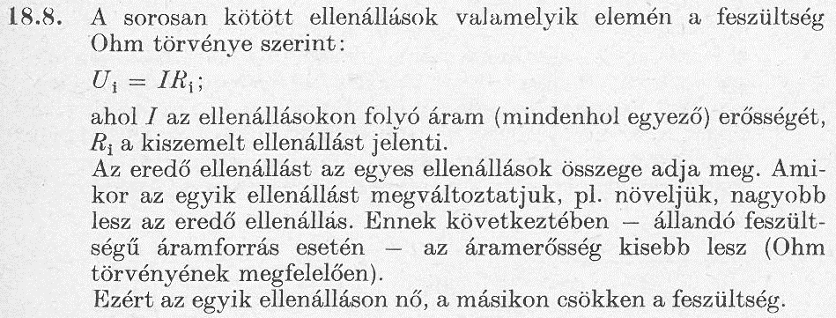**

otthonra: **18.43.** Két ismeretlen nagyságú ellenállást sorosan kötünk, majd ezt a rendszert 120 V feszültségre kapcsoljuk. Az áramerősség 3 A. Ha párhuzamosan kötve kapcsoljuk az ellenállásokat 120 V-ra, akkor az áramerősség 16 A. Mekkorák az egyes ellenállások?

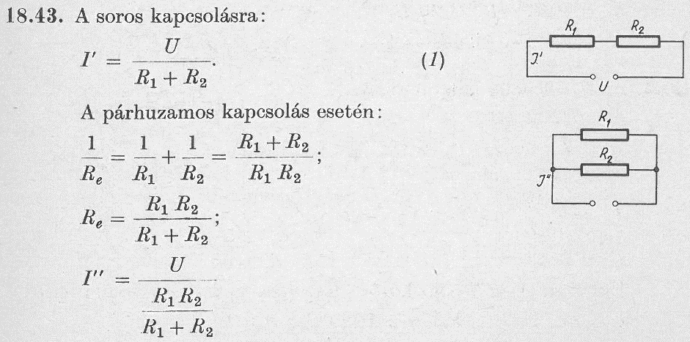

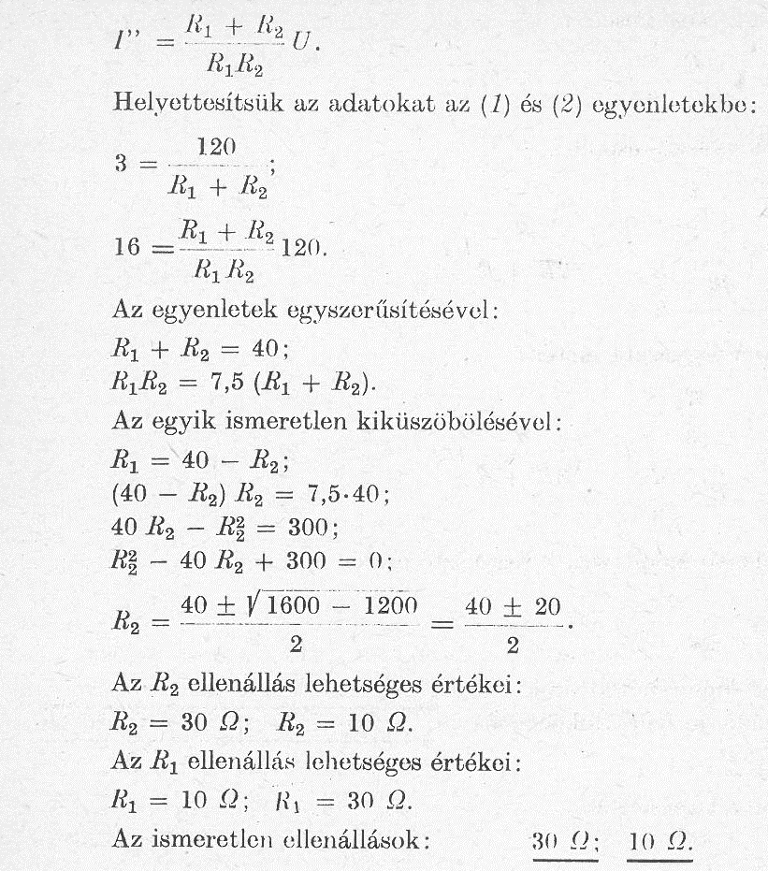

reális műszerek: órai 18.48., 18.50. → otthonra 18.47., 18.49.

|  |  |
| --- | --- |
| órai: **18.48.** Meg akarjuk határozni, hogy egy 3 V-ra kapcsolt ellenállás hány ampert vesz fel. Az ábra szerinti kapcsolásban a 10 Ω ellenállású áramerősség-mérővel és a 800 Ω ellenállású feszültségmérővel 0,117 A áramerősséget és 1,83 V feszültséget mérünk.  Mennyi volna az áramerősség, ha műszerek nélkül kapcsolnánk az ellenállást a feszültségforrásra? |  |

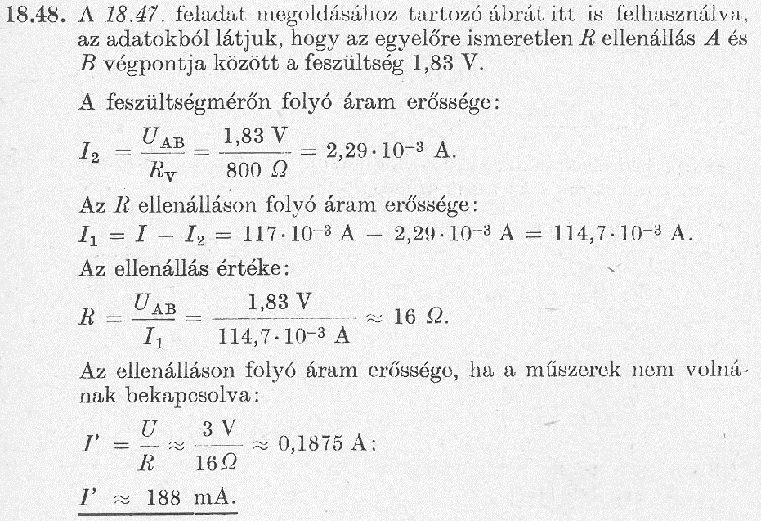

|  |  |
| --- | --- |
| órai: **18.50.** Az ábra szerinti kapcsolásban ellenállást mérünk. A 10 Ω ellenállású áramerősség-mérő és a 800 Ω ellenállású feszültségmérő 0,18 A áramerősséget, illetve 3 V feszültséget mutat.  Mekkora az ismeretlen ellenállás? |  |

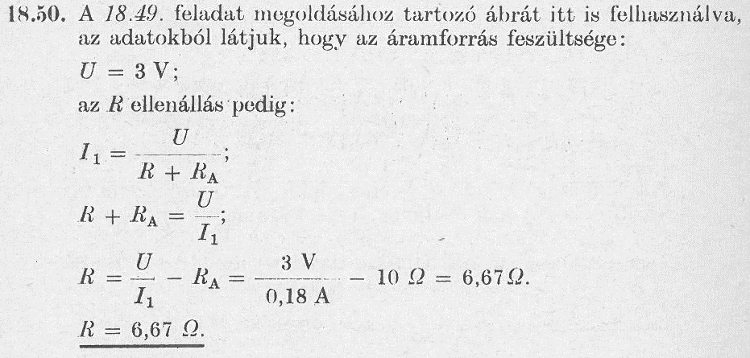

|  |  |
| --- | --- |
| otthonra: **18.47.** R = 40 Ω nagyságú ellenállást U = 3 V-os feszültségforrásra kapcsolunk, és üzemi adatait a rajz szerinti kapcsolásban 10 Ω ellenállású áramerősség-mérővel és 800 Ω ellenállású feszültségmérővel mérjük.  Mennyit mutatnak a műszerek? | **18_47.jpg** |

**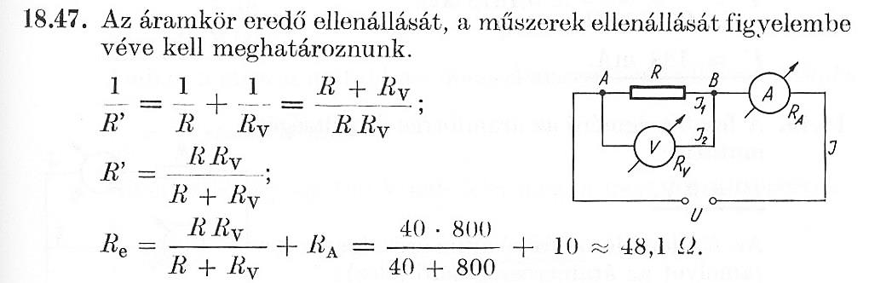**

**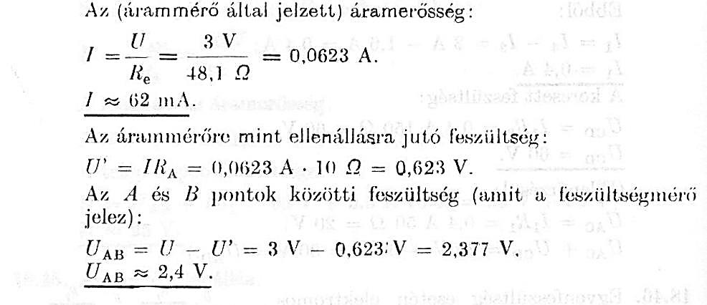**

|  |  |
| --- | --- |
| otthonra: **18.49.** Az *R* = 40 Ω-os ellenállást *U* = 3 V feszültségre kapcsolunk, és üzemi adatait az ábra szerinti kapcsolásban 10 Ω ellenállású árammérővel és 800 Ω ellenállású feszültségmérővel mérjük. Mennyit mutatnak a műszerek? |  |

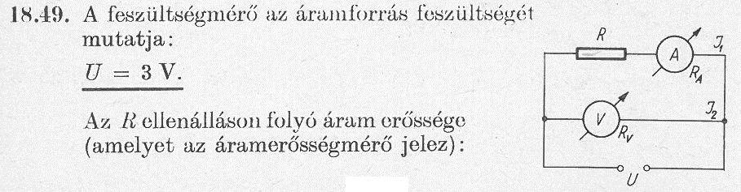

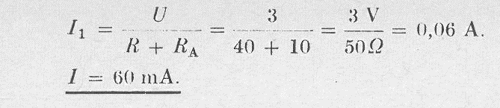

teljesítmény: órai 18.9., 18.39. (új) → otthonra 18.6. (új), 18.10. (új)

órai: **18.9.** Két ellenállás közül az egyik 40 000 Ω-os és 4 W névleges teljesítményű, a másik 10 000 Ω- os és ugyancsak 4 W-os. Mekkora feszültséget kapcsolhatunk a rendszer sarkaira, ha a két ellenállást sorba kötjük?

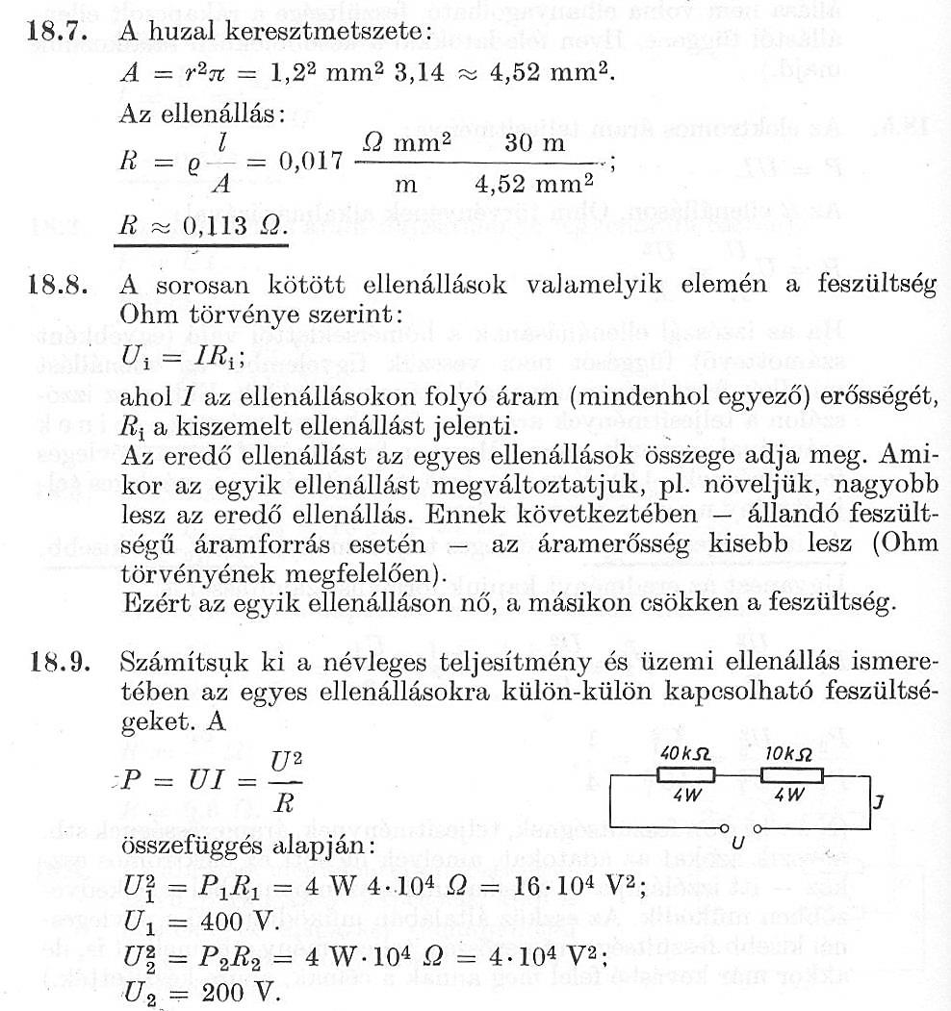

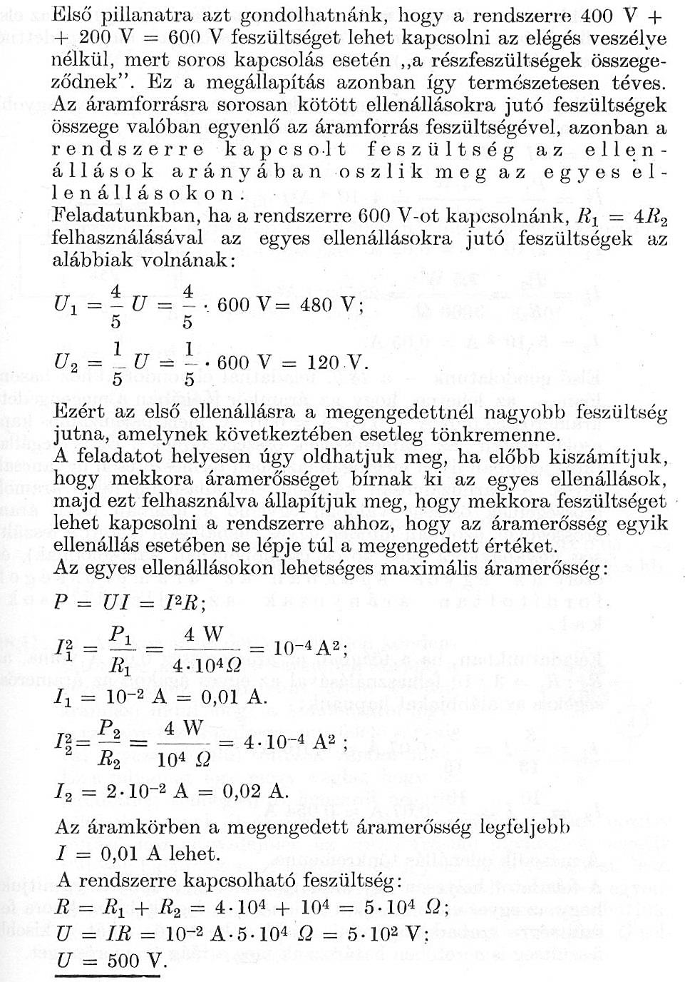

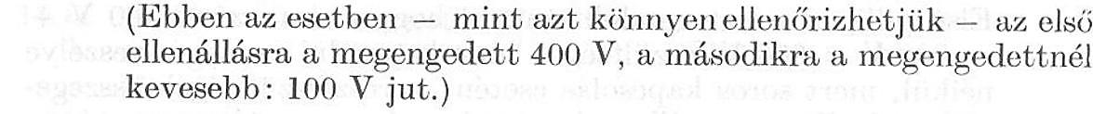

órai: **18.39.** Mikor kapunk több fényt: ha két azonos izzólámpát ugyanarra a feszültségre sorosan vagy párhuzamosan kapcsolunk?

**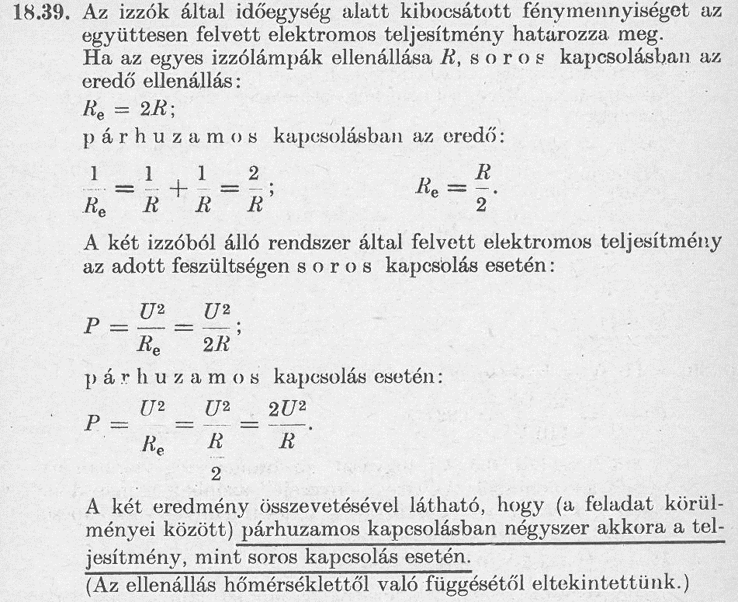**

otthonra: **18.6.** A 100 W-os vagy a 60 W-os izzólámpa ellenállása nagyobb, ha ugyanakkora feszültségre készültek?

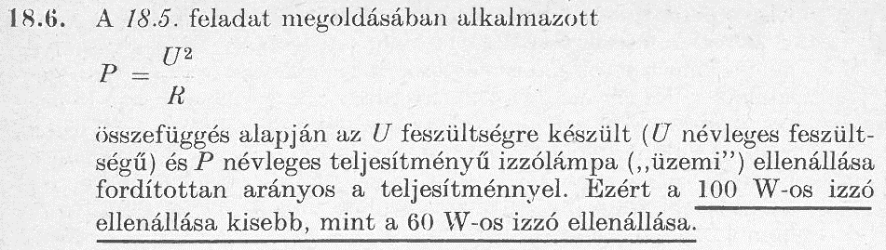

|  |  |
| --- | --- |
| otthonra: **18.10.** Az ábrán látható kapcsolásban az egyik ellenállás 10000 Ω és 4 W-ra terhelhető, a másik 3000 Ω és névleges teljesítménye 7,5 W. Mekkora áram folyhat át a rendszeren? |  |

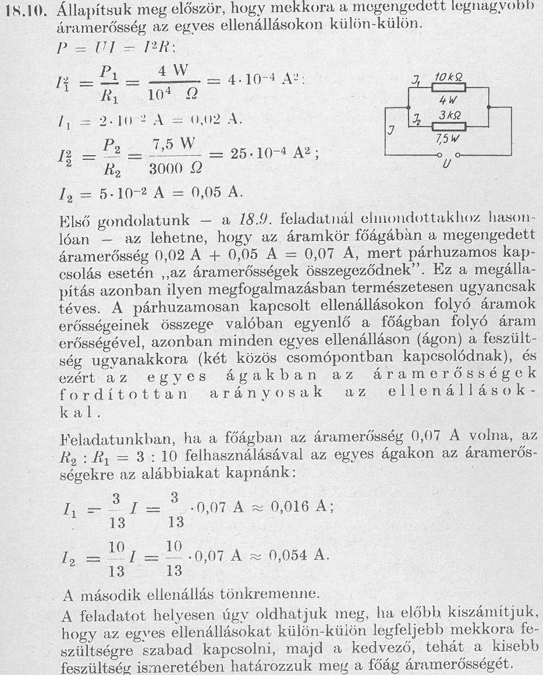

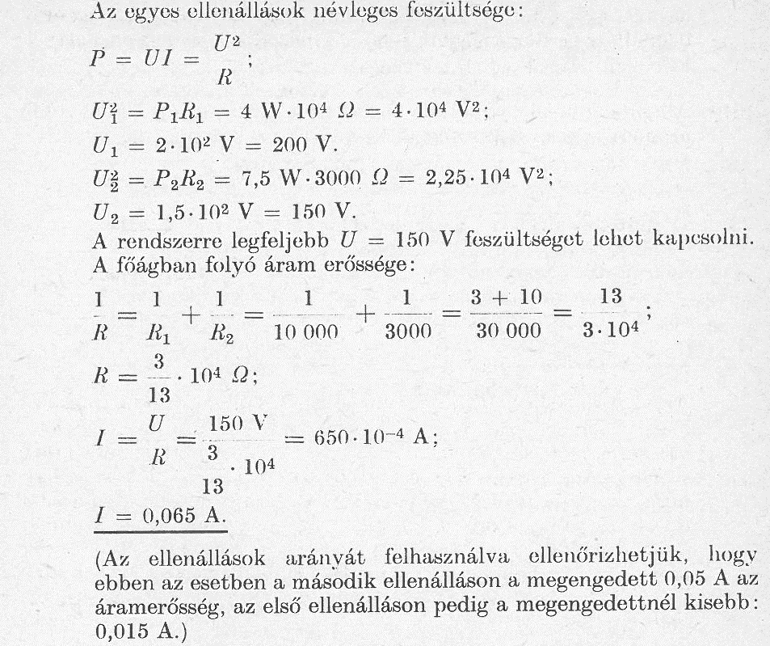



reális telep: órai 19.28. → otthonra 19.43.

|  |  |
| --- | --- |
| órai: **19.16.** Mekkora az áramerősség az ábra szerint összekapcsolt áramkörben?  *R*1 = 20 Ω, *R*2 = 40 Ω, *R*3 = 10 Ω,  *U*e1 = *U*e2 = 10 V, *U*e3 = 6 V, *U*e4 = 20 V,  *R*b1 = 0,2 Ω, *R*b2 = *R*b3 = 0,1 Ω, *R*b4 = 0,01 Ω. | **19_16.jpg** |

**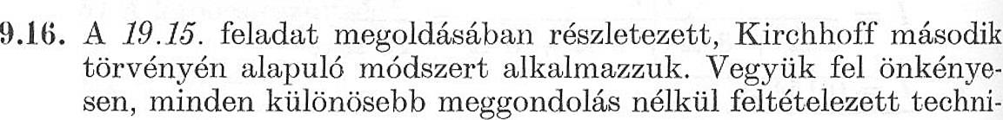**

**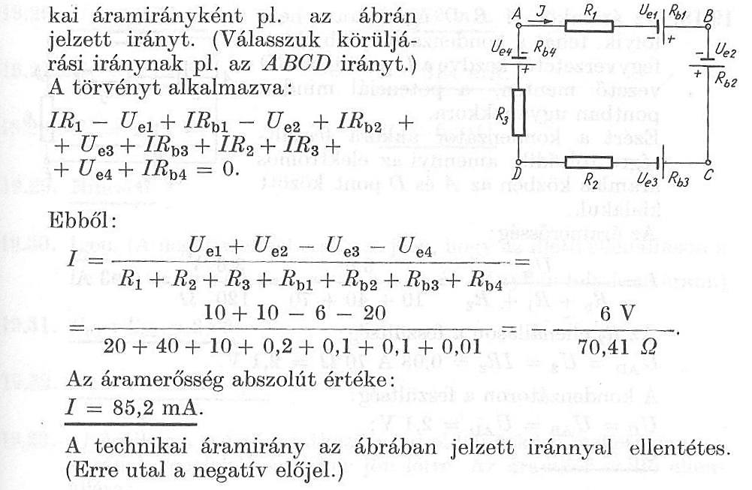**

otthonra: **19.43.** Egy autóakkumulátort töltés céljából 13 V elektromotoros erejű és 0,09 Ω belső ellenállású töltőre kapcsolunk. (A töltéshez az azonos pólusokat kell összekapcsolni.) Az akkumulátor belső ellenállása 0,01 Ω, elektromotoros ereje 12 V.

**a)** Mekkora a töltőáram?

**b)** Mennyi a töltő által leadott teljesítmény?

**c)** Mennyi az akkumulátor és a töltő melegítésére fordítódó teljesítmény?

**d)** Mennyi az akkumulátor töltésére fordítódó teljesítmény?

